新 书 推 荐

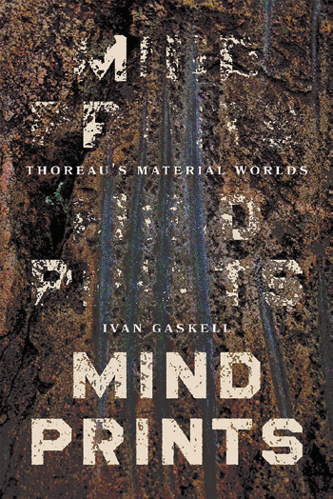
中文书名：《心灵印记：梭罗的物质世界》
英文书名：Mindprints: Thoreau’s Material Worlds
作 者：Ivan Gaskell
出 版 社：University of Chicago Press
代理公司：ANA/Jessica
页 数：240页
出版时间：2024年11月
代理地区：中国大陆、台湾
审读资料：电子稿
类 型：大众哲学

内容简介：

尽管我们可能会将亨利·戴维·梭罗（Henry David Thoreau）与禁欲主义的放弃联系在一起，但梭罗在他作为房屋建筑商、测量师和收藏家的一生中收集了各种工具、艺术品和自然标本。在其中的一些物品中，特别是土著文物中，梭罗感知到了其原始制造者的存在，他称这些物品为“心灵印记”。梭罗相信，这些收藏可以教会他如何将自己的经历、自己的世界融入到更广阔、更多样化（甚至是不连贯的）、由其他人每天创造和再创造的其他世界中去。在这本书中，盖斯凯尔（Gaskell）探讨了深刻的环境美学是如何从这一见解中发展出来的，并塑造了梭罗更广泛的思想。

作者简介：

伊万·盖斯凯尔（Ivan Gaskell）是巴德研究生中心（Bard Graduate Center）的文化历史和博物馆研究教授。他是几本书的作者或编辑，最近的一本书是《绘画与过去：哲学、历史、艺术》（Paintings and the Past: Philosophy, History, Art）。

全书目录：

插图列表
前言
第一章：世界
第二章：移民
第三章：建筑物
第四章：庇护所
第五章：艺术性
第六章：收藏
第七章：声音
第八章：结语
致谢
注释
索引

感谢您的阅读！
请将反馈信息发至：版权负责人
Email：Rights@nurnberg.com.cn
安德鲁·纳伯格联合国际有限公司北京代表处
北京市海淀区中关村大街甲59号中国人民大学文化大厦1705室, 邮编：100872
电话：010-82504106, 传真：010-82504200
公司网址：http://www.nurnberg.com.cn
书目下载：http://www.nurnberg.com.cn/booklist_zh/list.aspx
书讯浏览：http://www.nurnberg.com.cn/book/book.aspx
视频推荐：http://www.nurnberg.com.cn/video/video.aspx
豆瓣小站：http://site.douban.com/110577/
新浪微博：安德鲁纳伯格公司的微博_微博 (weibo.com)
微信订阅号：ANABJ2002


